Visite insolite de la Bibliothèque Alexis de Tocqueville
Jeudi 22 mars à 16 heures les élèves de Terminale métiers de la mode du Lycée Victor Lépine ont guidé les visiteurs dans le labyrinthe de la Bibliothèque Alexis de Tocqueville.
Des élèves, guides d’un jour, tout en discourant sur le fonctionnement de la bibliothèque, les modalités d’emprunt et de retour des documents, l’utilisation des différents espaces, amenaient les visiteurs vers différents lieux où des lectures théâtralisées de textes étaient faites par d’autres comparses.
Les textes choisis avaient tous pour thème la lecture, les livres, l’orthographe :
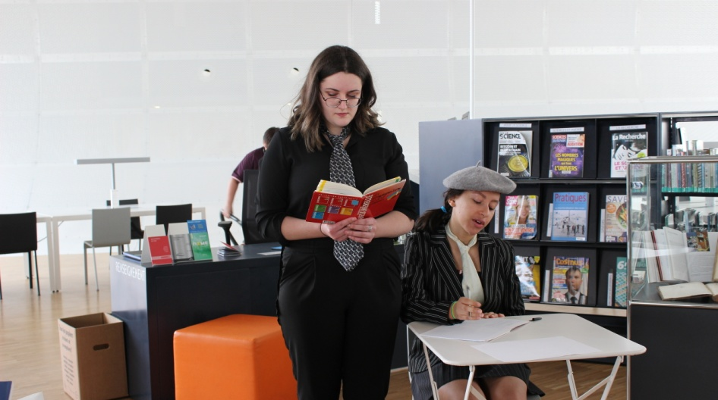
« Donc, les livres sont des médicaments pour l’orthographe. Et comme tous les médicaments, c’est bien connu, ils sont amers… » Celui qui n’aimait pas lire Mikaël ollivier
Après diverses lectures situées dans l’espace bien être, dans les fauteuils originaux de la bibliothèque, ou en haut des escalators et après une chorégraphie sur les gradins de lecture du premier étage, la visite s’achevait dans la bulle de lecture à l’espace enfant.
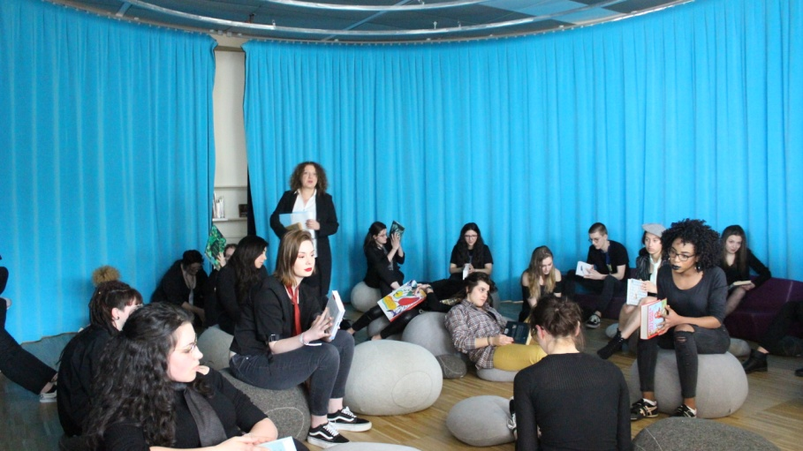
Cette visite est l’aboutissement d’un jumelage entre le Lycée Victor Lépine est la compagnie Ultrabutane 12.14. Les élèves du lycée, encadrés par leurs professeurs Nicolas Le Boulanger (lettres), Magali Ruault (EPS), et Ericka Dupont (documentation) ont été questionnés sur leurs loisirs et leurs pratiques de lecture et ont travaillé la mise en voix de textes avec Élise Esnault, Lucie Dumaine, et Nathalie Kent.

